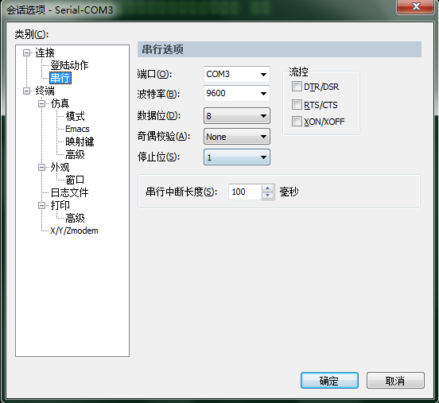

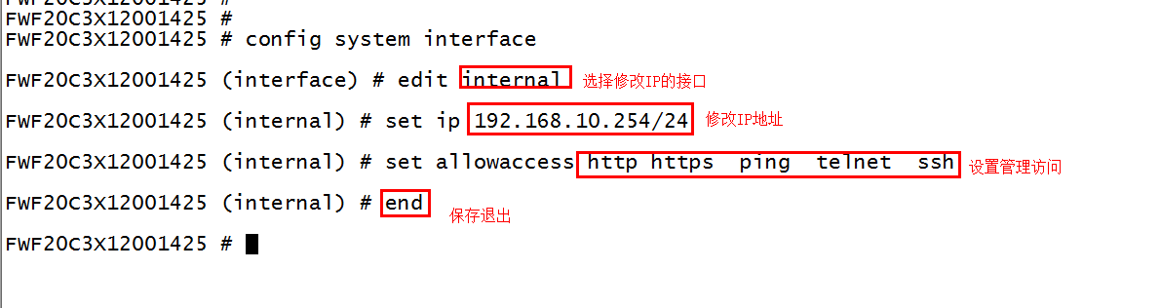

以上是命令行修改IP

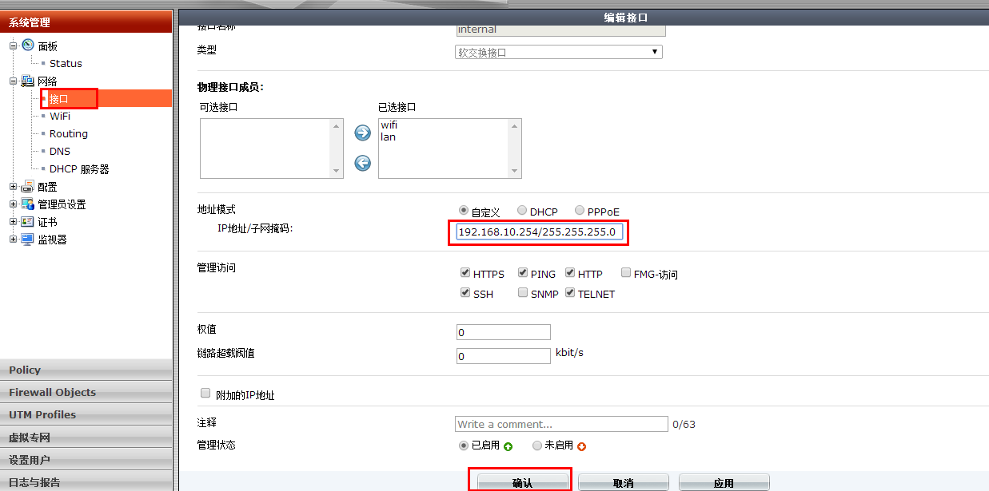

以上是图形化界面修改IP

界面显示不一样，大概位置就是在—系统管理—网络—接口

然后选中要修改IP的接口 右键点击编辑 或者后面有修改选项

之后确认即可 这是登录到防火墙商议后通过网页修改

若是不知道接口的原IP则需要通过console线 用命令行修改

若是知道原来接口的IP 比如说原来接口的IP是 192.168.1.1/24

那么你的电脑IP应该设置成192.168.1.X（X不能为1）

然后在浏览器中输入<https://192.168.1.1> 就会出现登录界面